SUSTENTO TECNICO

RELEVANCIA DE LA ACUICULTURA EN LA ESTRUCTURA DEL VICEMINISTERIO DE PESQUERÍA

- ASPECTOS CONCEPTUALES

- Definición de Acuicultura

Cultivo de organismos acuáticos incluyendo peces, moluscos, crustáceos y plantas, en áreas continentales o costeras, que implica por un lado la intervención en el proceso de crianza (producción de semilla, alimentación, manejo, engorde y cosecha) para mejorar la producción y por el otro la propiedad individual o empresarial del stock cultivado. (FAO)

- Definición de Pesca

La pesca es la captura y extracción de su medio natural de los peces u otras especies acuáticas como crustáceos, moluscos y otros invertebrados, además de mamíferos en el caso de culturas orientales. Puede ser de dos modalidades como son i) pesca deportiva y ii) pesca comercial que incluye la pesca artesanal y la pesca industrial. (FAO).

Teniendo en cuenta estas definiciones, podemos sostener que estas actividades tiene técnicas y un desarrollo diferenciado toda vez que la acuicultura se orienta al cultivo de recursos hidrobiológicos pudiendo generar su semilla sin afectar el medio ambiente, a diferencia de la pesca extractiva que esta basada en la captura directamente del medio acuático. De otro lado, la acuicultura implica la propiedad individual o colectiva del stock cultivado favoreciendo su protección, a diferencia de la actividad extractiva la cual si no es debidamente regulada influye negativamente sobre las poblaciones naturales.

- SITUACIÓN Y TENDENCIAS DE LA ACUICULTURA EN EL MUNDO

La acuicultura mundial viene emergiendo como una de las principales fuentes de empleo, alimento e ingresos, esta actividad está creciendo a nivel mundial a una tasa de 8%

En el año 2009, la pesca de captura y la acuicultura en su conjunto, han suministrado al mundo unos 145.5 millones de TM de pescado e incluyendo las plantas acuáticas (algas) esta cifra se incrementa a 162.8 millones de TM de recursos hidrobiológicos ofrecidos para la alimentación a través del consumo humano directo e indirecto y de los cuales unos 73 millones de TM provinieron de acuicultura (44.8% del total).

De acuerdo a la FAO, la acuicultura mundial en los últimos 30 años, ha tenido un crecimiento importante a una tasa anual de 8.3%, siendo uno de los sectores de alimentación humana con el mejor desempeño en crecimiento comparado con otros sectores productores de proteína animal como lo es el avícola con un crecimiento de 5.1%, la porcina con una tasa de 3.2% y la bovina con un 1%.

La pesca de captura se ha estabilizado en 90 millones de TM y no tendría la capacidad de incrementarse; de otro lado se puede apreciar como la acuicultura ha venido incrementándose año tras año; teniendo como base el año 2000 se puede apreciar que la acuicultura en dicho año registraba 41 millones de TM y para el año 2009 ha alcanzado las 73 millones de TM, ello refleja un incremento considerable de 75% de la producción acuícola a nivel mundial. (Ver figura N° 1).

Se ha determinado que el crecimiento de la acuicultura para el periodo 2000 – 2009 ha tenido una tasa de crecimiento geométrico de 5.77% por lo que para el año 2011 la producción podría haber llegado a 80 millones de TM y para el año 2015 ésta podría alcanzar las 102 millones de TM superando el nivel estabilizado de la pesca de captura. Esto demuestra que la acuicultura se convertiría en la principal fuente de alimento proteico en el mundo superando la participación de la pesca extractiva (Ver figura N° 2).

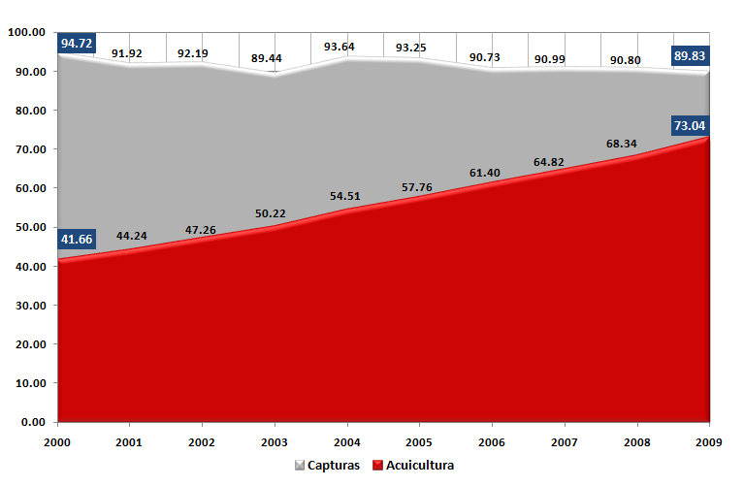Figura Nº 1. Evolución de la producción pesquera mundial en millones de TM (2000 – 2009)

Fuente: FAO
Figura Nº 2. Proyección del crecimiento de la acuicultura al 2015 (Tasa de Crec. 5.77%)
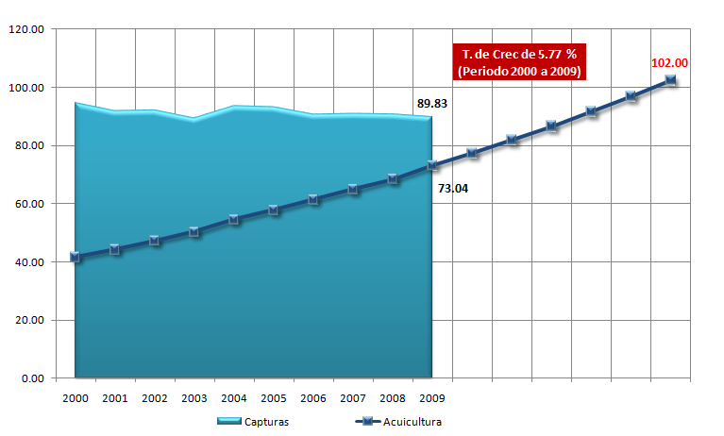
Fuente: FAO

La acuicultura mundial, según la FAO ha comprobado que ésta es una importante fuente de empleo y medio de subsistencia teniendo que para el año 2008 se ha calculado una cifra de 10.793 millones de personas que se dedican a la actividad de acuicultura y que la misma refiere un medio de subsistencia para 134.18 millones de personas.

- LA ACUICULTURA EN AMÉRICA LATINA Y EL CARIBE

- Sobre el desarrollo de la acuicultura

De acuerdo a la información de la FAO, en la región de América Latina y El Caribe la producción acuícola en 2009 registró poco más de 1.98 millones de toneladas con un valor estimado en 8,291 millones de dólares, determinando un crecimiento anual de 8.52% en el periodo 2000 - 2009, siendo Chile, Brasil, México y Ecuador los principales productores, con el 85% de la producción. De igual modo se estima que con la recuperación de algunos mercados, la producción acuícola en el 2010 se haya podido incrementar a 2.10 millones de toneladas.

Es importante indicar que a pesar de que en América Latina y El Caribe se han tratado de cultivar un gran número de especies hidrobiológicas con el propósito de diversificar la oferta acuícola, sólo los grupos de salmones y truchas, camarones peneidos, concha de abanico y choritos y tilapias, han alcanzado niveles de producción estables y significativos en el tiempo y con un alto valor. Estos grupos principales, en general responden a poco más del 80% de la cosecha acuícola de toda la Región con un valor estimado de 7,643 millones de dólares. Se debe señalar que dada las condiciones ambientales, el Perú tiene el potencial de desarrollo y expansión acuícola con las especies de los principales grupos que se cultivan a nivel Regional.

El Perú al 2010 ha mejorado su ubicación en el Ranking de acuicultura de América Latina situándose entre los cinco (05) primeros países en nivel de producción de acuicultura.

Cuadro Nº 1. Ranking de acuicultura en América Latina y El Caribe (2008 – 2010)
N° | PAÍS | 2008 | 2009 | 2010 (*) | % 2009 | % 2010
1 | CHILE | 870,845 | 758,013 | 752,594 | 38.4 | 36.3
2 | BRASIL | 290,186 | 415,636 | 448,887 | 21.0 | 21.7
3 | MÉXICO | 283,625 | 285,019 | 270,717 | 14.4 | 13.1
4 | ECUADOR | 172,120 | 218,361 | 235,830 | 11.1 | 11.4
5 | PERÚ | 43,103 | 44,317 | 89,021 | 3.9 | 4.3
6 | COLOMBIA | 66,400 | 77,941 | 84,176 | 2.2 | 4.1
7 | CUBA | 34,514 | 36,206 | 39,102 | 1.8 | 1.9
8 | HONDURAS | 47,080 | 28,858 | 31,167 | 1.5 | 1.5
9 | OTROS | 67,843 | 111,338 | 120,245 | 5.6 | 5.8
 | TOTAL | 1,875,716 | 1,975,689 | 2,071,739 | 100 | 100
Fuente: Fishstat Plus – FAO
(*) Datos de cosecha proyectados exceptuando Brasil, Chile, México y Perú, las cuales provienen de fuentes oficiales (PRODUCE en Perú, MIMPA en Brasil, SERNAPESCA en Chile y CONAPESCA en México)

- Sobre las estructuras organizativas en Pesca y Acuicultura

En Sudamérica, los países de Brasil, Chile y Ecuador, que participan activamente en el desarrollo de la Pesca y Acuicultura Regional, cuentan con estructuras organizacionales que diferencian la actividad de la pesca extractiva (artesanal e industrial) y la acuicultura. Esta diferenciación les permite focalizar a la población objetivo que atiende, organizar el desarrollo de ambas actividades, atender necesidades específicas de las mismas, y les están permitiendo impulsar especialmente el desarrollo de la acuicultura.

Brasil, con el propósito de impulsar la Pesca y la Acuicultura instauró el Ministerio de Pesca y Acuicultura (MIMPA - www.mimpa.gov.br) la cual en su estructura organizativa diferencia el Ordenamiento y Planeamiento de la Acuicultura del Ordenamiento y Planeamiento para la Pesca, ello le está permitiendo organizar e impulsar especialmente la acuicultura como fuente de empleo e ingresos y su particular contribución con la seguridad alimentaria, además la diferenciación entre pesca y acuicultura les permite desburocratizar la gestión para la acuicultura y la proactividad para contribuir con su crecimiento.

En Chile, se tiene al Ministerio Economía, Fomento y Turismo, el cual cuenta con la Subsecretaría de Pesca http://www.subpesca.cl (equivalente al Viceministerio de Pesquería) la cual es la responsable de la pesca y acuicultura chilena, la estructura organizacional de la referida Subsecretaria también le brinda un trato diferenciado a la pesca y a la acuicultura; tal es así que, entre las unidades orgánicas de línea tiene a la División de Administración Pesquera, la División de Desarrollo Pesquero y la División de Acuicultura (equivalentes a las Direcciones Generales del PRODUCE), ésta última cuenta con unidades que se dedican a los temas de ordenamiento, trámites, gestión y políticas, asuntos ambientales, asuntos sanitarios; esta División de Acuicultura depende directamente de la Subsecretaría de Pesca, brindándole un nivel de decisión en los temas de su competencia. Dicha estructura ha permitido que la acuicultura tenga un desarrollo importante en dicho país; sin embargo, por la necesidad de llevar adelante un cambio más estructural en la institucionalidad pesquera y acuícola que contribuya a la mejor administración de ambas actividades, la Cámara de Senadores de Chile ha brindado las indicaciones para crear el Ministerio de Pesca y Acuicultura.

En Ecuador, existe el Ministerio de Agricultura, Ganadería, Acuacultura y Pesca (http://www.magap.gob.ec), éste cuenta con el Viceministerio de Acuacultura y Pesca el cual a su vez tiene dos Subsecretarías especializadas las cuales son la Subsecretaría de Acuacultura y la Subsecretaria de Pesca (equivalentes a Direcciones Generales), ésta última enfocada a la pesca industrial y la pesca artesanal; respecto a la Subsecretaría de Acuacultura se debe indicar que ésta cuenta con Direcciones dedicadas a los temas de Políticas y Ordenamiento Acuícola, Gestión Acuícola y Control Acuícola.

La tendencia a nivel mundial y en los países de la Región de América Latina y el Caribe, es mejorar las estructuras organizacionales diferenciando las actividades de la pesca y de la acuicultura, en el entendimiento que por parte de la pesca extractiva se busca la adecuada administración, manejo y regulación de los recursos pesqueros de manera sostenible y por el otro lado, respecto a la acuicultura se busca su expansión y desarrollo como la mejor alternativa de producción de alimentos de alta calidad, generadora de empleo e ingresos y como actividad que contribuye con la seguridad alimentaria de la población; siendo esta actividad ligada al cultivo de especies hidrobiológicas cuyo proceso de desarrollo dista mucho de la extracción o actividades de pesca ya sea artesanal e industrial.

- LA ACUICULTURA PERUANA Y SU ESTRUCTURA ORGANIZATIVA

La acuicultura en el Perú, se encuentra actualmente en una etapa emergente, donde vienen destacando en producción especies como la concha de abanico, langostino, trucha, tilapia, gamitana, paiche y algunas otras especies alcanzando las 92 mil TM para el año 2011, con un valor total de 316.19 millones de dólares americanos y la misma que ha venido creciendo a una tasa de 20% desde el año 2000. Debe señalarse que la institucionalidad existente ha podido contribuir con ello. Se debe mencionar que la legislación peruana reconoce la diferenciación, especialización y procesos de desarrollo tanto de las actividades de pesca (industrial y artesanal) - y la acuicultura, a través de la Ley General de Pesca (Decreto Ley N° 25977) y la Ley de Promoción y Desarrollo de la Acuicultura (Ley N° 27460) respectivamente, esta última surgida por la necesidad de diferenciar la actividad de la acuicultura con respecto a la pesca, por ser diferentes en su concepción y para brindarle el impulso específico a la acuicultura.

En los últimos años (desde el 2009), se vienen diseñando y sentando las bases de desarrollo e impulso de la acuicultura, las cuales están referidas a la gestión y planificación del desarrollo de esta actividad a mediano y largo plazo incluyendo la investigación y desarrollo tecnológico; para ello fue establecido el Plan Nacional de Desarrollo Acuícola 2010 - 2021 (PNDA) el cual fue aprobado por el Decreto Supremo N° 001-2010-PRODUCE como la política sectorial para el desarrollo sostenible de la acuicultura peruana. Sobre ésta base, a nivel Ministerial se adoptó el referido PNDA como uno de los objetivos principales en el PESEM 2012 – 2016 (Objetivo N° 2) y en el marco de su implementación se viene priorizando el tema de investigación y desarrollo tecnológico a través de la formulación del Programa Nacional de Ciencia, Desarrollo Tecnológico e Innovación en Acuicultura con la colaboración de la FAO y CONCYTEC; sin embargo en medio de éste proceso y en merito a lo indicado por la Organización de las Naciones Unidas para la Acuicultura y la Alimentación (FAO) en la Estrategia Nacional para la Acuicultura (Proyecto TCP/PER/3101) se brindaron recomendaciones para la reestructuración de la Dirección General de Acuicultura, a fin de que su estructura contribuya con una adecuada implementación de las políticas de desarrollo, la gestión y planificación de la acuicultura peruana.

En ese sentido, la Dirección General de Acuicultura (DGA), actualmente como órgano técnico, normativo y promotor de la acuicultura nacional, siguiendo lo indicado por la FAO, plantea que la gestión de la DGA para la acuicultura nacional debe enfocar sus esfuerzos en el marco de dos acciones específicas, una orientada al ordenamiento y administración de la acuicultura y otra que corresponde a la promoción y desarrollo de dicha actividad; ello brindaría el equilibrio adecuado para la realización de funciones específicas que contribuyan con el ordenamiento y desarrollo de la acuicultura; asimismo, teniendo en cuenta el Plan Nacional de Desarrollo Acuícola – PNDA como política sectorial para la acuicultura y con la finalidad de impulsar de manera adecuada la gestión de la acuicultura nacional, es necesaria la reestructuración organizacional de la DGA estableciendo nuevas Unidades Orgánicas de las cuales una se encargue de todos los aspectos de Ordenamiento y Administración de la Acuicultura y la otra de la Promoción y Desarrollo de la Acuicultura como los procesos identificados de la actividad de acuicultura, pero siempre integrados en una Dirección General responsable específicamente de los temas de la acuicultura, ello permitiría lograr una atención eficiente y duradera en la implementación del Plan Nacional (PNDA), así como del PESEM del PRODUCE. La propuesta de estructura organizacional planteada tiene una estructura orientada a acciones proactivas del Sub Sector Acuicultura.
Propuesta de estructura organizacional de la DGA
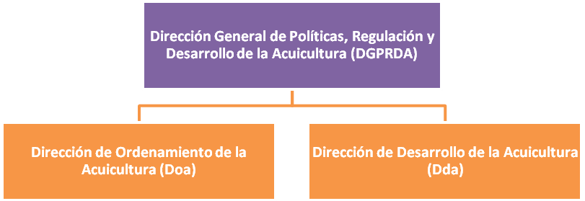
- BENEFICIOS DE LA NUEVA ESTRUCTURA PARA EL PAÍS

Se consideran los siguientes beneficios de la estructura planteada:
- Liderar el desarrollo sustentable de la acuicultura peruana
- Implementar adecuadamente en coordinación con las diferentes instituciones públicas y privadas, las diversas acciones que establece el Plan Nacional de Desarrollo Acuícola 2010 – 2021.
- Liderar la implementación y cumplimiento eficiente del Objetivo N° 2 “Fortalecer el ordenamiento y desarrollo competitivo de la acuicultura” del PESEM 2012 -2016
- Liderar y planificar adecuadamente en coordinación con las diferentes dependencias y Organismos Públicos del Sector, la gestión y ejecución del PpR “Ordenamiento y Desarrollo de la Acuicultura 2012 – 2016”
- Garantizar el cumplimiento de las políticas sectoriales de competencia del Ministerio de la Producción referidas a la acuicultura de mayor escala y definidas en la Ley Orgánica de Funciones del Ministerio de la Producción (Decreto Legislativo N° 1047).
- Articular de mejor manera las gestiones y dialogo intersectorial para la ordenación de la acuicultura.
- Articular de manera específica la gestión y desarrollo de la acuicultura con los Gobiernos Regionales, favoreciendo el ordenamiento y promoción de la actividad.
- Orientar la priorización de investigaciones y desarrollo tecnológico de la acuicultura con los Organismos Públicos del Sector
- Mantener el nivel de representatividad y nivel de decisión con sus pares internacionales en las diversas reuniones en las que viene participando en temas específicos de gestión, desarrollo y expansión de la acuicultura a nivel Regional (COPESCAALC, RAA, FAO).

Finalmente, es importante mencionar que Brasil, Chile y Ecuador han tenido crecimientos importantes para la actividad de acuicultura debido a sus políticas y el soporte institucional que diferencia los procesos de la acuicultura y la pesca (industrial y artesanal), permitiéndoles impulsar la actividad acuícola. Es de resaltar que Perú recientemente ha establecido sus políticas de desarrollo para la acuicultura y su impacto viene observándose en el crecimiento de la producción y comercialización acuícola.

Por lo expuesto, se debe mantener la Dirección General de Acuicultura en la estructura del Viceministerio de Pesquería, el cual debería denominarse Viceministerio de Pesquería y Acuicultura.

La tasa de crecimiento avícola, porcino y ovino fue tomada de la base de datos de la FAO
http://www.camara.cl/prensa/noticias_detalle.aspx?prmid=49491
http://www.magap.gob.ec/mag01/index.php/ministerio/organigrama
COPESCAALC: Comisión de Pesca Continental y Acuicultura para América Latina y El Caribe; RAA: Red de Acuicultura de las Américas; FAO: Organización de las Naciones Unidas para la Agricultura y la Alimentación

